自考改变人生 本科成就梦想

——欢迎参加本科自学考试
- 本科自学考试简介
在校专科学生，利用业余时间报名参加主考院校组织的自学考试本科助学班，在攻读专科的同时参加自学考试本科课程的学习，并参加全国统一组织的自学考试，成绩合格后，颁发本科文凭。
- 本科自学考试优势
- 省时：在校期间同时报考自学考试本科，比专科毕业后再去读本科至少要节约两至三年的时间，能赢得更早的发展机会。
- 省钱：专科毕业再读本科、还需读两年，学杂费合计约需4万元，而在校期间报考自学考试本科，学杂费合计只需要7000—9000元，比专科毕业后再去读本科至少节约3万元。
- 省心：专科毕业后读本科，一边忙于工作，一边忙于学习，既没有在校时读书方便，又不能全身心投入工作。
- 起点高：在专科毕业的同时能获得自学考试本科文凭，在找工作时，能帮助你获得更高的平台，更好的发展空间。
- 文凭过硬：毕业证书全国认可，可在中国高等教育学生信息网（http：//www.chsi.com.cn）上查询。取得本科毕业证书并通过相应的学位英语考试，可授予相应学士学位，学位证书由中华人民共和国国务院学位办公室监制；学位证书全国唯一编号，考公务员、考研究生、职称评定全国通用，国际认可。
- 招生专业及收费标准
序号 | 招生专业 | 学制 | 收费标准 | 主考院校 | 备 注
1 | 社会工作管理 | 2年 | 2600元/年 | 湖南农业大学 | 可以授予学位
2 | 会计学 | 2年 | 2600元/年 | 湖南农业大学 | 可以授予学位
3 | 电子商务 | 2年 | 2600元/年 | 湖南农业大学 | 可以授予学位
4 | 人力资源管理 | 2年 | 2600元/年 | 湖南农业大学 | 不可以授予学位
四、注意事项
1、考试时间为每年4月中旬和10月中旬（统考）。
2、学费直接交湖南农业大学计财处，课程报考费每门48元（按物价收费文件为准），报考时在湖南省高等教育自学考试综合管理平台-公共服务门户根据实际报考课次进行支付。
3、教材根据省教育考试院公布版本及学院继续教育部安排的报考课程自行购买指定版本教材。
4、报考学位外语、论文答辩、办理毕业证费用自理。
5、报名地点：学院继续教育部（求索楼404 ）
- 报名咨询电话：86880656
湖南劳动人事职业学院

自学考试专业开考课程

社会工作与管理专业考试计划  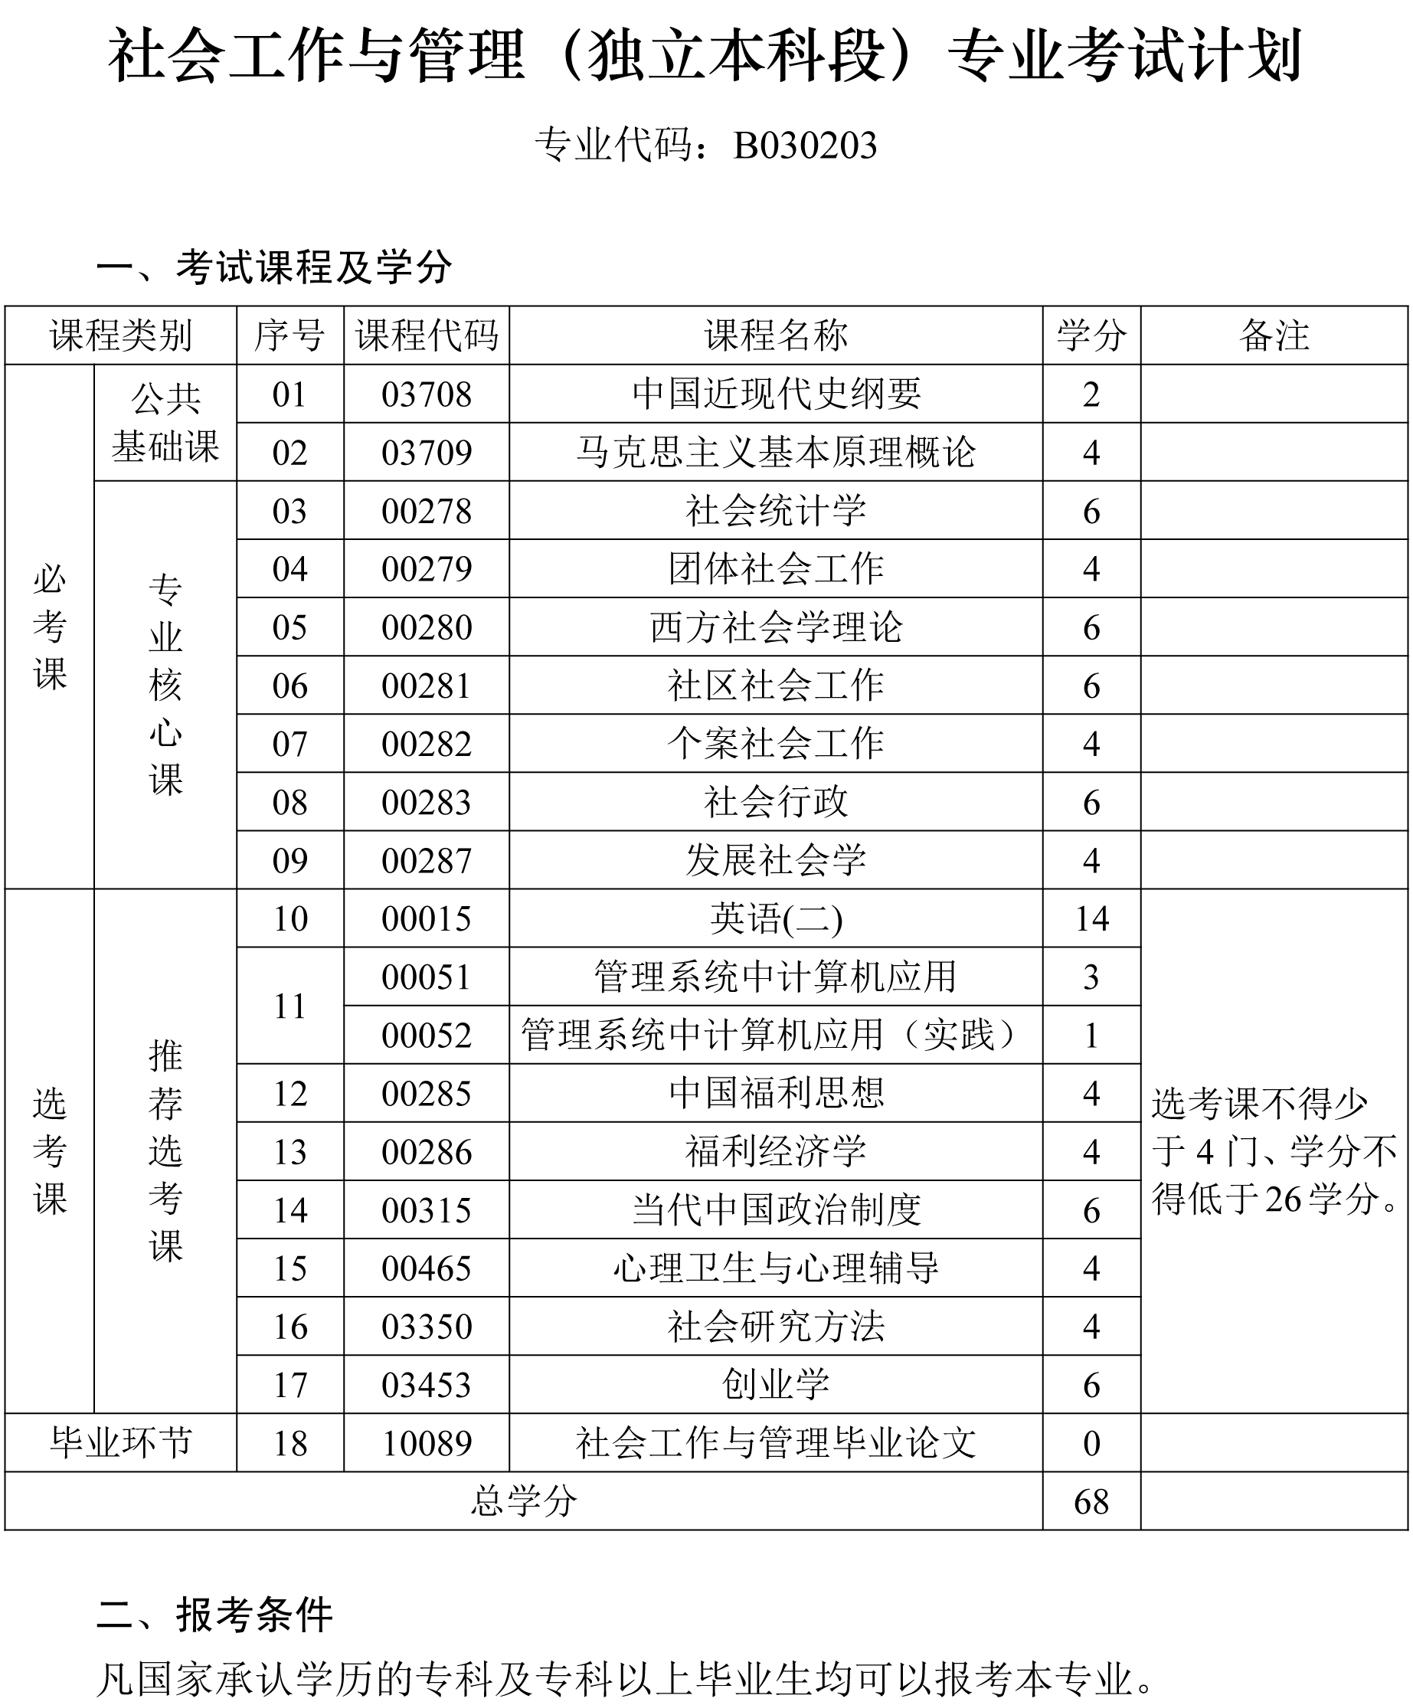 | 人力资源管理专业考试计划  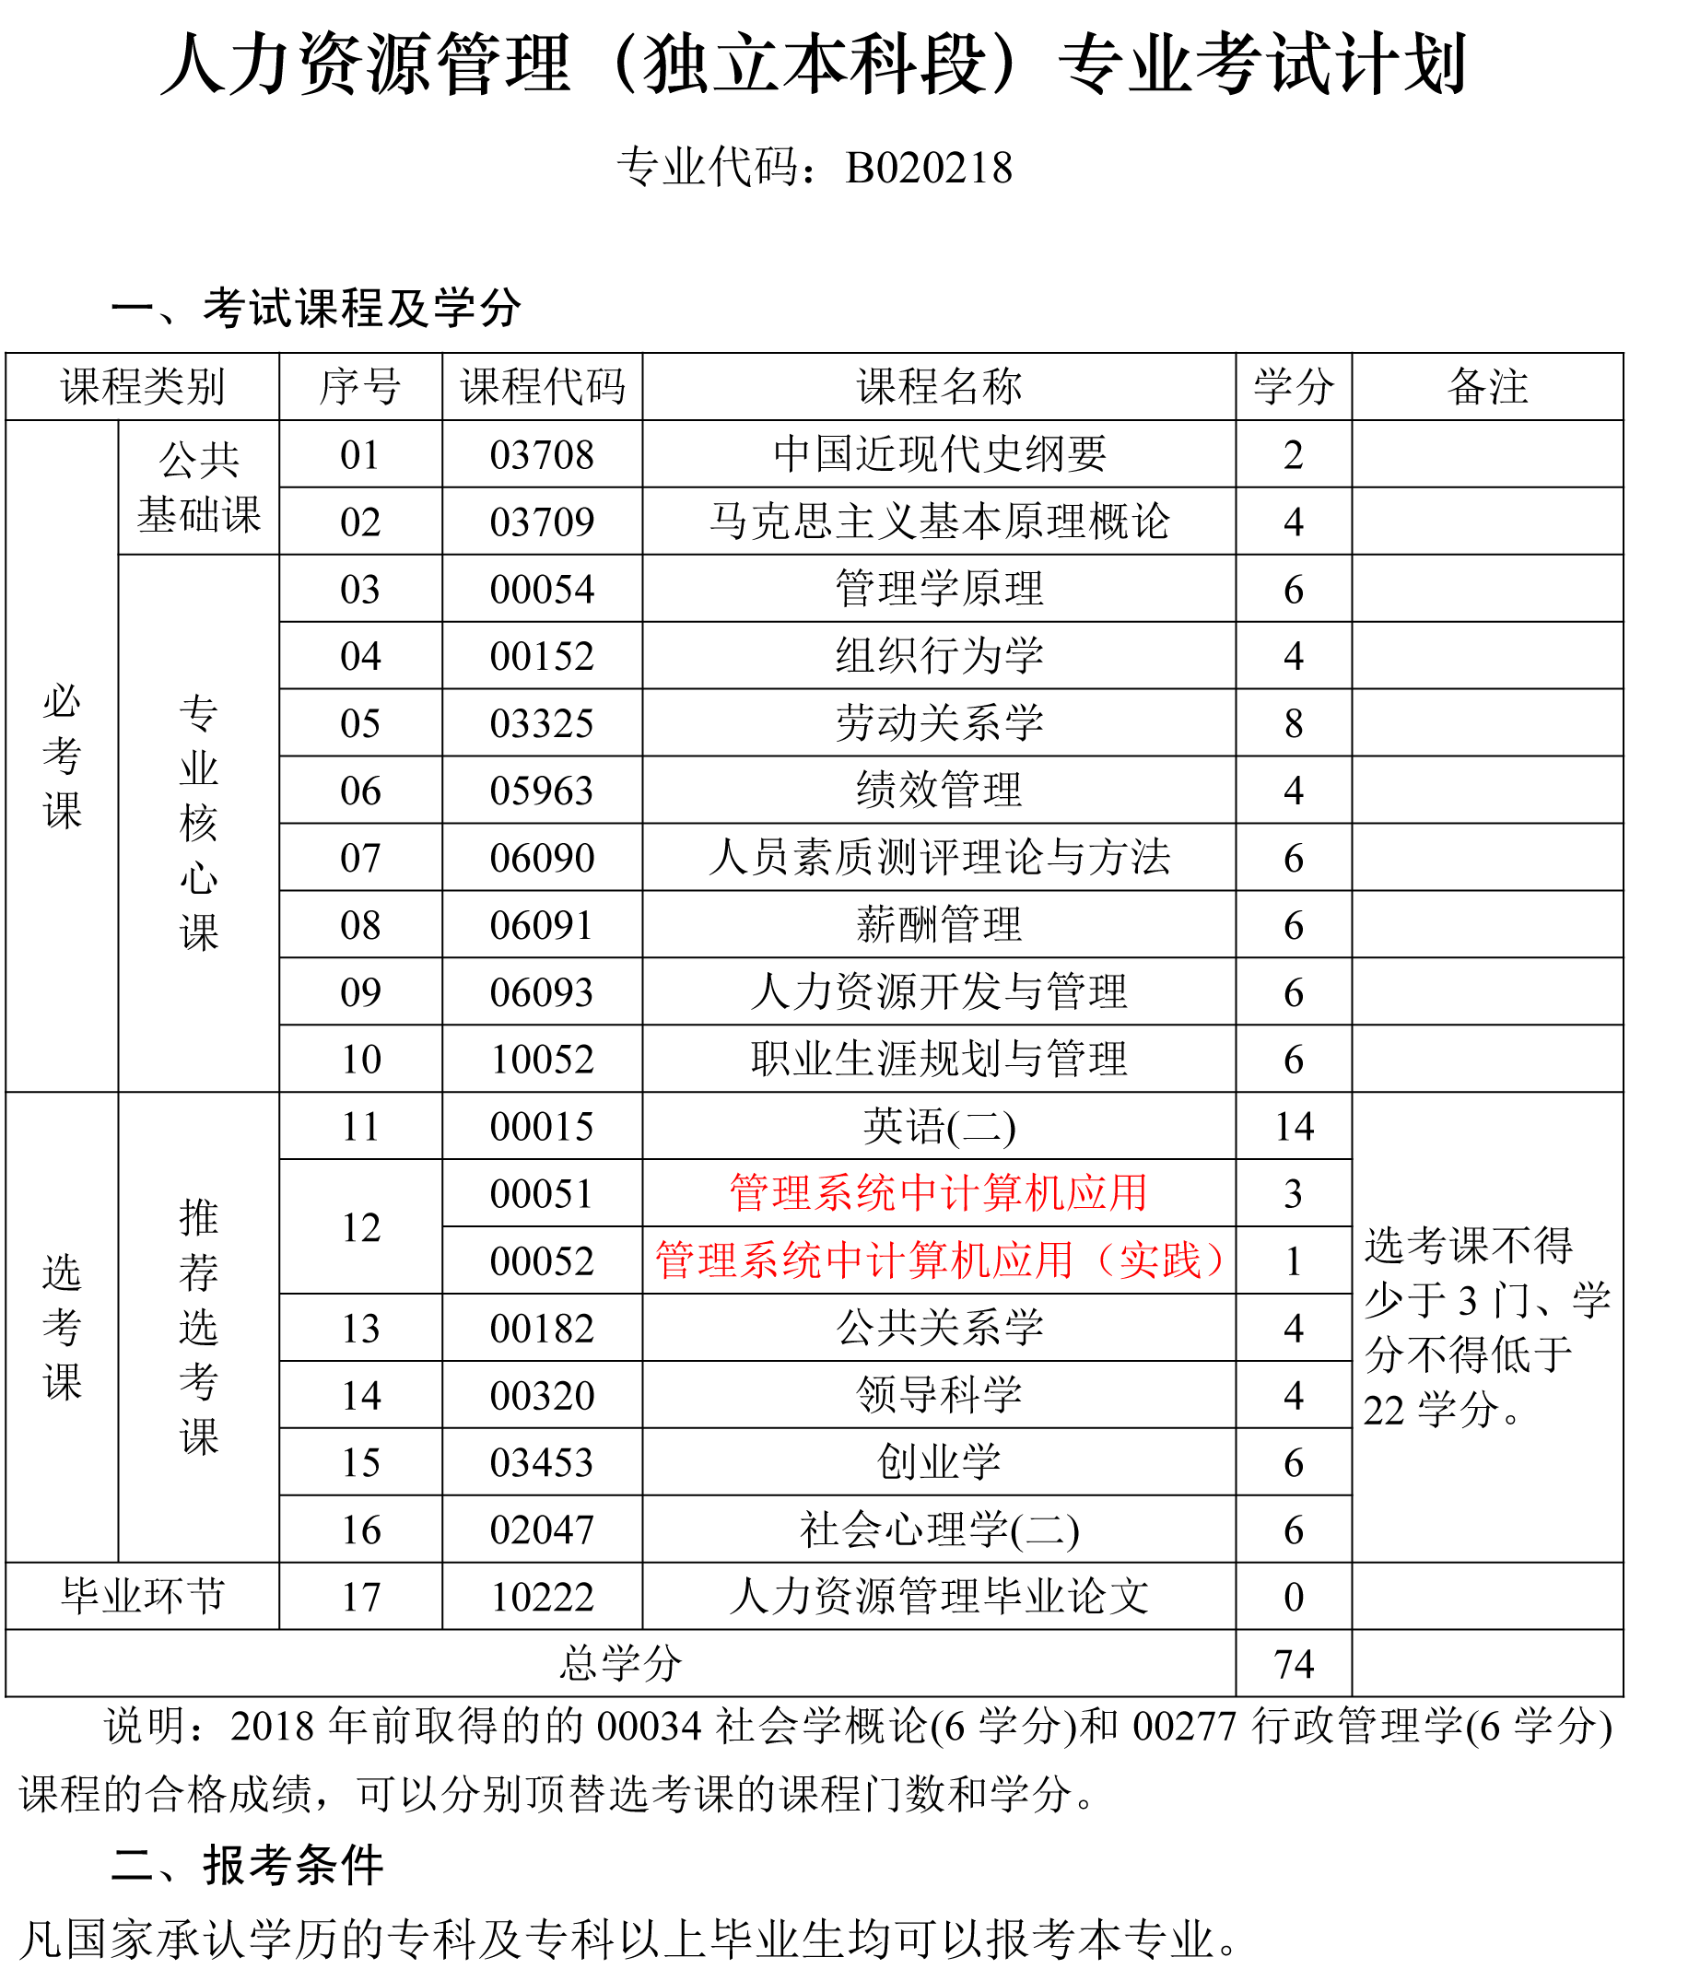
会计专业考试计划  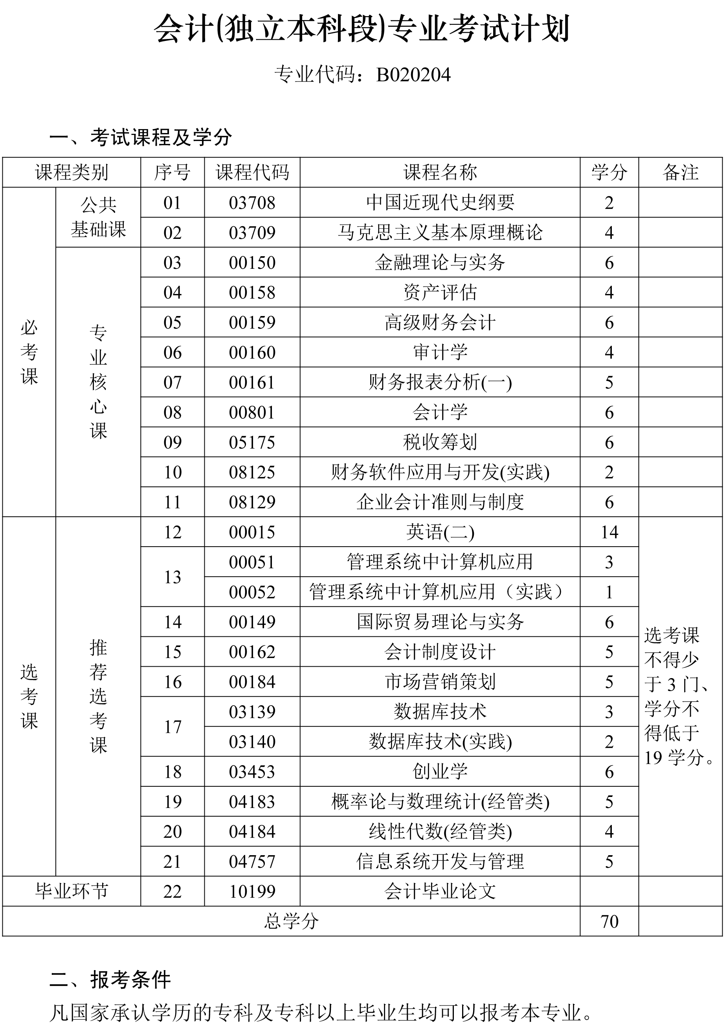 | 电子商务（移动商务管理方向）专业考试计划  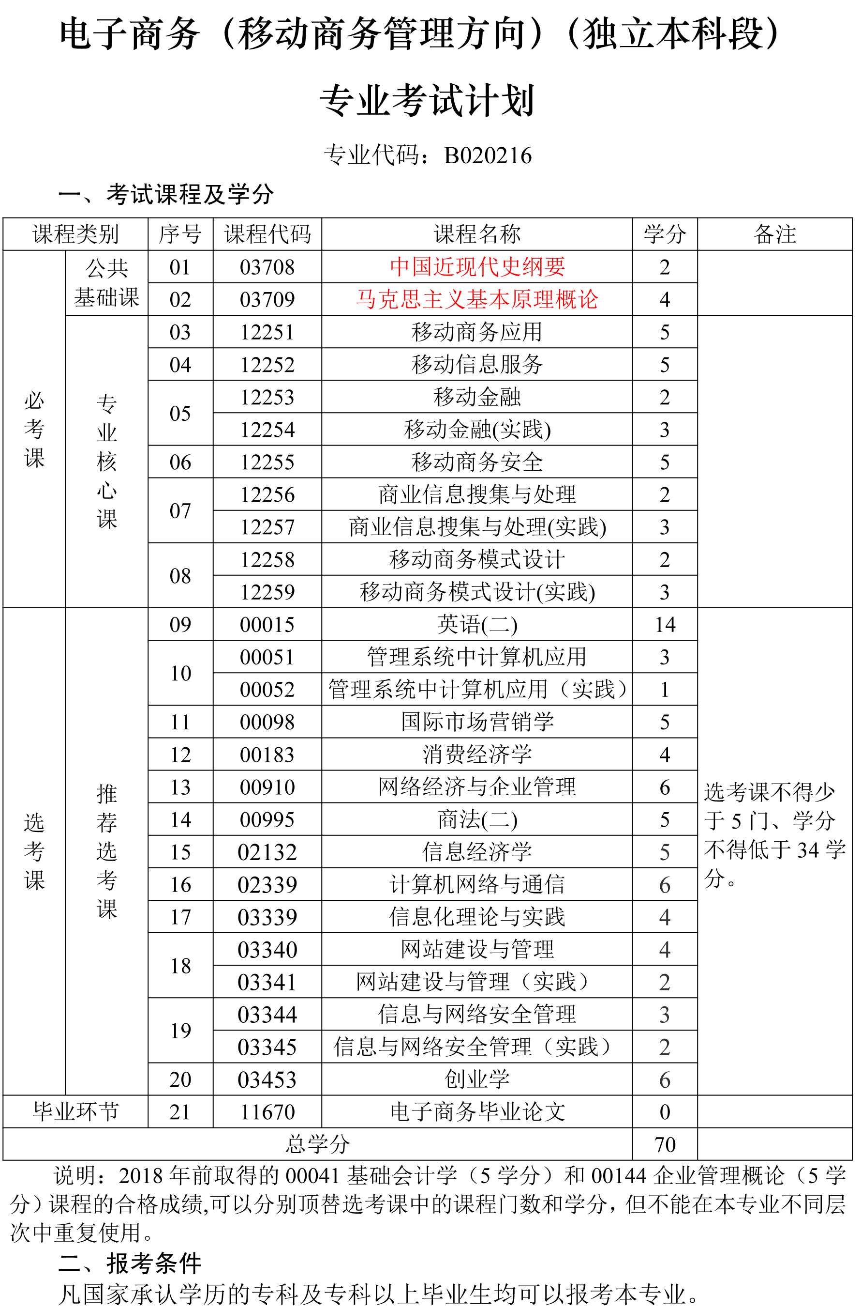

注：报名报考时按照湖南省教育考试院公布的新生入籍操作指南和湖南劳动人事学院继续教育部的统一部署进行入籍操作和报考操作（现场报名登记后关注群消息）。

